Муниципальный этап Всероссийского конкурса
«Воспитатель года – 2016»
В период с 15 февраля 2016 года по 18 февраля 2016 года состоялся ежегодный Муниципальный этап Всероссийского конкурса «Воспитатель года – 2016». Конкурс проводился под девизом: «Профессионализм. Творчество. Сотрудничество. Успех».
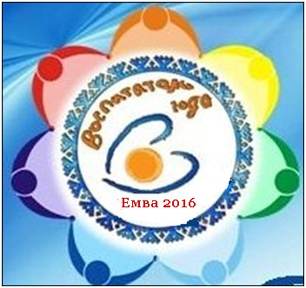
В конкурсе приняли участие яркие, творческие педагоги дошкольных образовательных организаций г. Емвы:
Суровцева Оксана Александровна – воспитатель МАДОУ «Детский сад № 6» г. Емвы;
Кочкина Наталья Николаевна – музыкальный руководитель МАДОУ «Детский сад № 2» г. Емвы;
Филипцова Ирина Николаевна – воспитатель МАДОУ «Детский сад № 9 общеразвивающего вида» г. Емвы;
Городкова Ирина Вадимовна - инструктор по физической культуре МАДОУ «Детский сад № 10 комбинированного вида» г. Емвы.
Путь к победе оказался нелёгким. Участницы в течение четырех дней доказывали строгому жюри, что они «Лучшие из лучших». Вниманию жюри и зрителей были представлены презентации на тему «Представление собственного педагогического опыта», педагогические мероприятие с детьми дошкольного возраста и мастер-классы с аудиторией взрослых.

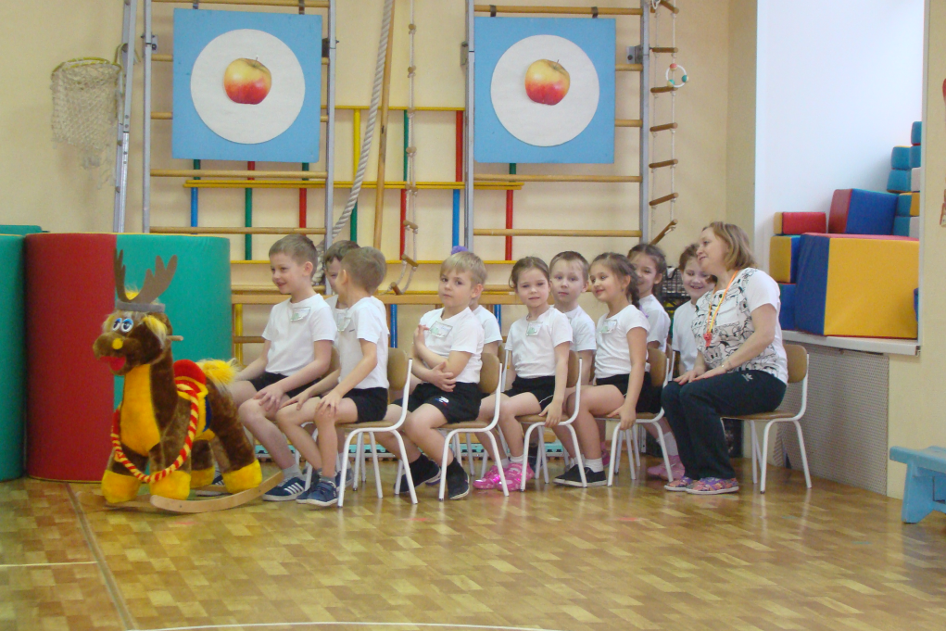
«Педагогическое мероприятие с детьми 6-7 лет» Городковой И.В.
«Знакомство детей со старинными играми народа Коми»

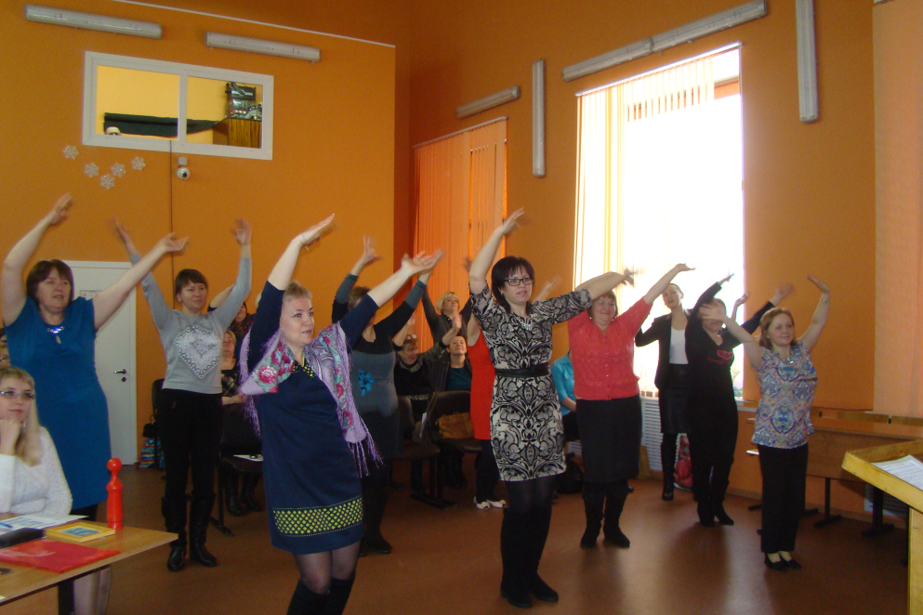
«Мастер-класс с аудиторией взрослых» Кочкиной Н.Н.
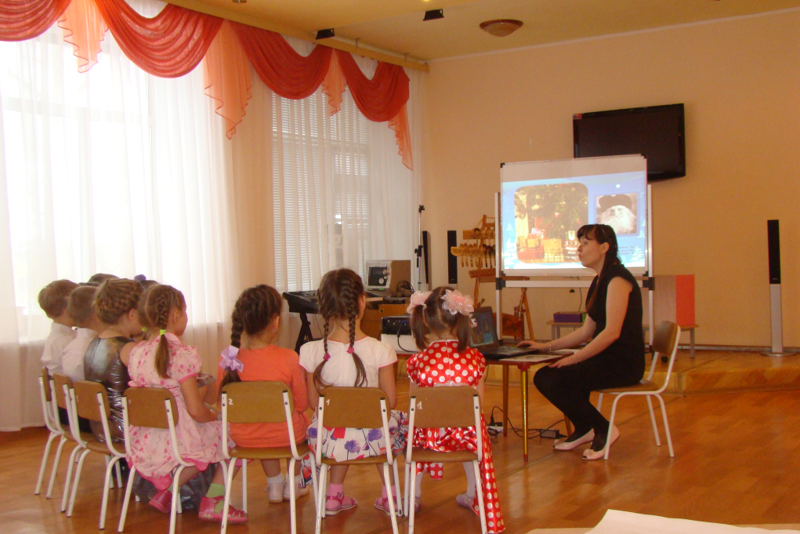
«Педагогическое мероприятие с детьми 6-7 лет»
Суровцевой О.А. «Письмо общему другу»

Всего четыре участницы, но разнообразие приемов, методик, подходов к воспитанию детей дошкольного возраста впечатлило жюри и зрителей. Все участницы показали свою эрудицию, умение заинтересовать детей, обосновать научно-практическую значимость своего педагогического опыта.
В течение всего конкурса, царила доброжелательная атмосфера, а соперники (участницы конкурса) искренне болели друг за друга.
Подведение итогов конкурса и церемония награждения победителей состоялись в актовом зале МАУ ДО «ДДТ Княжпогостского района». Поздравить и наградить педагогов дошкольных образовательных организаций пришли Панченко И.В., первый заместитель главы администрации муниципального района «Княжпогостский» и Пекус Ю.Г., начальник Управления образования муниципального района «Княжпогостский». Победителем конкурса стала Кочкина Наталья Николаевна, музыкальный руководитель МАДОУ «Детский сад №2» г. Емвы, лауреатами - Филипцова Ирина Николаевна, воспитатель МАДОУ «Детский сад № 9 общеразвивающего вида» г. Емвы, Городкова Ирина Вадимовна - инструктор по физической культуре МАДОУ «Детский сад № 10 комбинированного вида» г. Емвы.Дипломом участника конкурса отмечена Суровцева Оксана Александровна, воспитатель МАДОУ «Детский сад №6» г. Емвы. Все участники получили дипломы и ценные подарки.
Конкурс дал возможность педагогам нашего города познакомиться с профессионалами в области дошкольного образования, увидеть уникальный опыт мастеров своего дела, обменяться с коллегами своими задумками и наработками.
Нелегка и очень ответственна профессия воспитателя, она требует огромной самоотдачи и большой любви к детям. Ведь педагоги работают с детьми, а у дошколят, как известно, свой барометр доверия ко всему происходящему. Лишь люди, увлеченные, творческие, безгранично любящие детей, могут найти отклик в их маленьких сердцах!
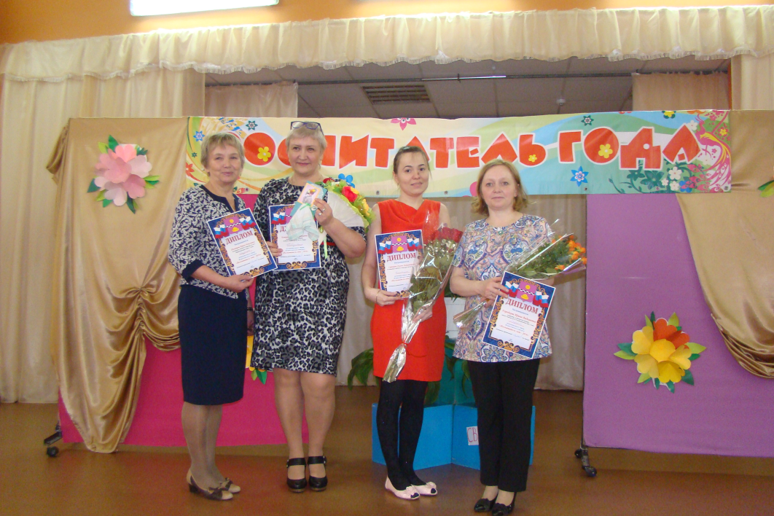
Пожелаем нашим педагогам творческих успехов, здоровья, выдержки, вдохновения в работе на много лет вперед! И вперед к новым профессиональным победам!

